Анализ занятия «Плоскостное изображение.«Рыбка»»
по программе внеурочной деятельности М.В.Феоктистовой «Умелые ручки» 13 ноября 2015г.

- Общие сведения
Место проведения: ГБОУ Школа лицей №1420 корпус 8,
группа развивающего обучения №1 (1 «А»), количество учащихся 10 человек.
Цель: Особенности построения композиции подводного мира.
Познакомить детей с новыми приемами работы. Учить детей передавать образ живых организмов. Создания впечатления движения рыб, водорослей.
Задачи: Совершенствовать технические и изобразительные навыки и умения.
Закрепить приёмы надавливания и размазывания. Учить передавать характерные черты рыб, водорослей, морских камней. Знакомить детей с подбором цветов пластилина. Учить дополнять образ различными дополнительными деталями.
Практическая часть. Создание сюжета о подводном мире, используя технику пластилинографии.
Материалы: Картон с заготовленными эскизами. Пластилин. Стеки. Влажные салфетки для рук.
- Анализ подготовки занятия
Перед началом работы с ребятами проводится беседа о жителях подводного мира и демонстрируются презентация «Подводный мир рыб».
- Ход занятия.
Беседа учителя: Сегодня мы продолжим тему " Жители подводного мира морей и океанов".
Предлагаю вам выполнить рисунок с приемом пластилинографией.
Давайте вначале рассмотрим рисунки, чтобы определиться с цветом.
Правила работы с пластилином
- Лепку выполняй на подкладной доске, не клади пластилин на стол, парту;
- Согрей кусочек пластилина теплом своих рук, чтобы он стал мягким;
- По окончанию работы с пластилином, хорошо вытри руки сухой мягкой тряпочкой и только потом вымой их с мылом.
Начнем выполнение работы с морских камешков. Вспомним, камешки не бывают одного цвета. Один тон плавно переходит в тон другого цвета. Для этого подбираем пластилин двух - трех цветов. Понемногу берем каждого цвета. Делаем маленькие лепешечки, накладываем одну на другую, и плотно прижимаем к картону. Затем размазываем пластилин по контуру камня. Получаем камешек разного оттенка. Остальные камешки выполняются таким же приемом.
Следующим этапом нашей работы будут водоросли. Водоросли, так же как и камни не бывают одного цвета. Заполнив контур листьев, необходимо создать рисунок жилочек листьев. Это выполняется стеком. Вначале проводится основная вертикальная линия, затем ответвления влево и вправо, по все длине листьев. Так создается рисунок листьев.
Переходим к основному рисунку, к выполнению рыбки. Заполняем весь контур рыбки выбранным цветом пластилина. Надо учесть, что окрас рыбки не одинаков. Спинка всегда более темная, чем брюшко. Так надо учитывать направление чешуи. Заполнив контур, последние движения пальцев должны быть от головы рыбки к ёе хвосту. Аналогично заполняются контуры плавников. Учитывается оттенок плавников. Плавники бывают разного оттенка, который может не совпадать с цветом туловища рыбки.
Физкульт минутка для рук.
Сложить вместе три пальца: большой, указательный и средний в виде клювика.
- Птичка хочет есть?
Дети движением кисти рук, показывают как клюет птичка корм.
-Да, да, да.
- Птичка хочет пить?
Дети движением кисти влево и вправо.
- Нет, нет, нет.
Учитель: Пальчики немного отдохнули. Продолжим выполнение нашей работы. Теперь оформим голову рыбки. Необходимо создать контур головы Это можно сделать использовав цвет пластилина более темного оттенка, или стеком обозначив очертания головы. Не забудем сделать глаза у рыбы. Для этого берем по маленькой крошке черного цвета, скатывает горошинку, и слегка придавливаем на место глаза.
Необходимо нанести рисунок чешуи и рисунок плавников и хвоста. На плавниках и хвосте наносятся прямые линии от туловища к краю. Нам осталось оформить на туловище рыбки чешую. Для этого стеком наносим полукруги небольшого размера в шахматном порядке от головы до хвостика.
Рефлексия.
Учитель: Мы закончили наши работы. Давайте рассмотрим их. Вы довольны? Вам они нравятся? Давайте сфотографируемся на память с нашими работами.
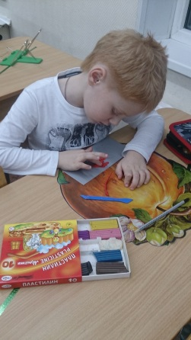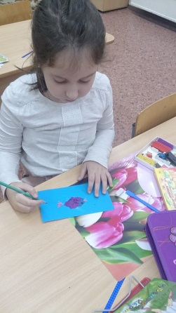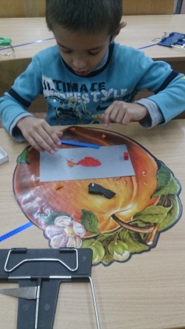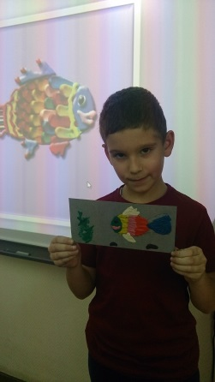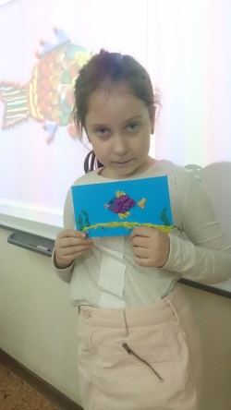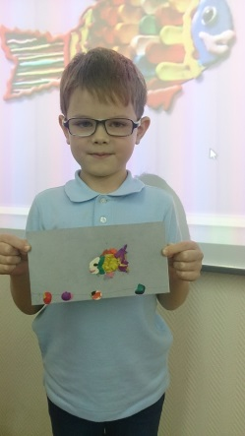
Итог занятия.
Наши картины готовы. Оформим выставку работ. Как вы думаете, посмотрев на наши работы, захотят другие дети работать с пластилином, приёмом пластилинографии?
Общий вывод.
Работа доступна данному возрасту. Работа произведена в комплексе. Предварительная работа: презентация подводного мира, беседа о жителях подводного мира, все это успешно отразилось в практической работе. Пластилинография развивает моторику рук, что особенно необходимо для учащихся. Были закреплены приёмы надавливания и размазывания. Научились передавать характерные черты рыб, водорослей, морских камней. Дети научились использовать цветовую гамму красок, путем смешивания пластилина разного цвета.

Присутствовали:
________________________________________________________________________________________________________________________________________________________________________________________________________________________________________________________________________

